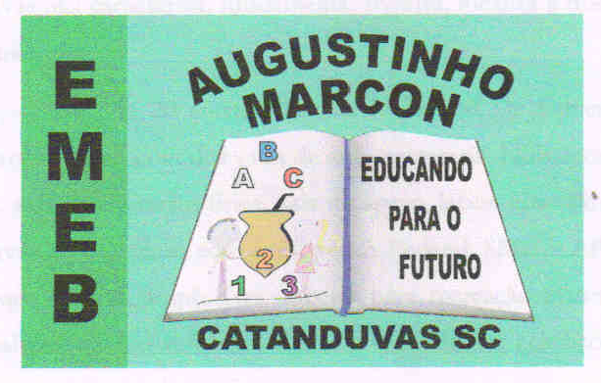 | Escola Municipal de Educação Básica Augustinho Marcon.  Catanduvas, agosto de 2021.  Diretora: Tatiana Bittencourt Menegat.  Assessora Técnica Pedagógica: Maristela Apª. Borella Baraúna.  Assessora Técnica Administrativa: Margarete Petter Dutra.  Professor: Rafael Munaretto  Disciplina: Educação Física  Turma: 2º ano  Aluno:

AULA 24 - 16/08 A 20/08.

GINÁSTICA COM ELEMENTOS

Objetivo: coordenação motora ampla, habilidades para desenvolver a ortografia (escrita), desenhos etc.
Material: toalha de banho ou fita. A fita pode ser feita com papel crepom.
Desenvolvimento: se utilizar a toalha ela deve estar em forma de rolo, e pegar nem uma das pontas e fazer o manuseio de forma livre.
• executar movimentos com a fita ou a toalha: em cima da cabeça, do lado direito, do lado esquerdo, á frente.
• executar movimentos variados com a fita ou a toalha: ondas círculos, espirais, lançamentos para frente e para trás.
• lançar a fita ou a toalha para cima (soltando-a da mão), saltar e pegar.
• manuseá-la equilibrando sobre um dos pés.
• deslocar-se pelo espaço livre, executando movimentos variados com a fita ou toalha.
• girar o corpo, executando movimentos variados.

